КУЛЬТУРНЫЙ
ДНЕВНИК ШКОЛЬНИКА
Ученицы 1 «а» класса
Гаджиевой Ф.

2021 год

Раздел 1. Приглашение к чтению.
№ | Дата, форма посещения (очная или дистанционная) | Посещение с родителями/групповое/индивидуальное | Название, место расположения | Впечатление | Фотографии
1 | Очная | Индивидуальное | Школьная библиотека | Книга – это лучший советчик преданный друг.  Чтение расширяет кругозор. | 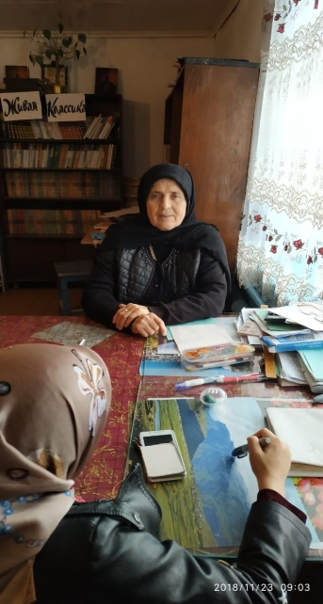

Раздел 2. Волшебный мир искусства.
№ | Дата, форма посещения (очная или дистанционная) | Посещение с родителями/групповое/индивидуальное | Название, место расположения | Впечатление | Фотографии
1 | 20.02.2021г.  очное | С родителями | Детский клуб «Аладдин» в Махачкале | Нам было очень интересно. Мы катались на различных аппаратах. Хорошее место, еда вкусная, игр достаточно. | 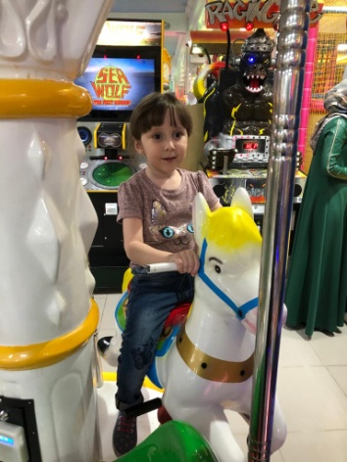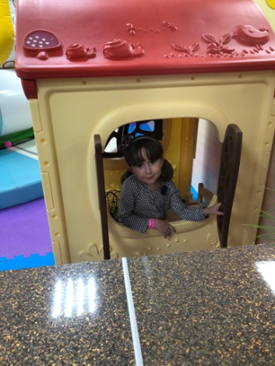

Раздел 3. Театральные встречи.
№ | Дата, форма посещения (очная или дистанционная) | Посещение с родителями/групповое/индивидуальное | Название, место расположения | Впечатление | Фотографии

Раздел 4. Удивительный мир кино.
№ | Дата, форма посещения (очная или дистанционная) | Посещение с родителями/групповое/индивидуальное | Название, место расположения | Впечатление | Фотографии
1 | Очное | С родителями | Фильм «Три танкиста и собака» | Фильм очень интересный. Есть эпизоды, которые заставляют смеяться и плакать. Это картина учит тому, что надо защищать свою Родину. | 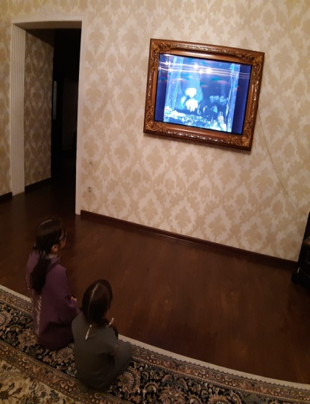

Раздел 5. Никто не забыт…
№ | Дата, форма посещения (очная или дистанционная) | Посещение с родителями/групповое/индивидуальное | Название, место расположения | Впечатление | Фотографии
1 | Очное | Групповое | Памятник участникам ВОВ в с.Муни. | Памятник участникам ВОВ находится в центре села. Сделан он в форме солдата с оружием в руках. На нем написано список участников ВОВ из нашего села. | 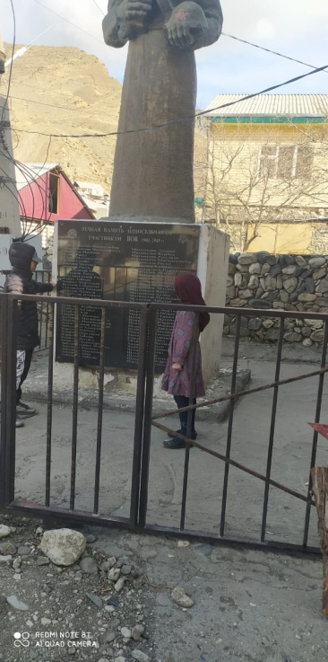

Раздел 6. Музейное зазеркалье.
№ | Дата, форма посещения (очная или дистанционная) | Посещение с родителями/групповое/индивидуальное | Название, место расположения | Впечатление | Фотографии
1 | 01.01.2021г. | Групповое | Виртуальные музей Дагестана «Ахульго» | Очень красивое место. Это находится на горе, оттуда открываются виды просто необыкновенные. | https://www.tripadvisor.ru/Attraction_Review-g12426136-d12062111-Reviews-Culture_Historical_Complex_Akhoulgo-Ashilta_Republic_of_Dagestan_North_Caucasi.html

Раздел 7. Мой Дагестан.
№ | Дата, форма посещения (очная или дистанционная) | Посещение с родителями/групповое/индивидуальное | Название, место расположения | Впечатление | Фотографии

